שם התלמיד/ה: ______________
כיתה: _____________________

משימת הערכה- כיתה ו'
נושא: מערכות אקולוגיות
הנחיות:
- קראו היטב את השאלות.
- עבדו בכל שאלה לפי ההנחיות.
- בחרו את התשובה הנכונה ביותר בשאלות בהן ישנן מספר תשובות אפשריות.
עבודה נעימה!
- הקיפו רק את האיורים המתארים את התנאים הקיימים על פני כדור הארץ והכרחיים ל קיומם של יצורים חיים.

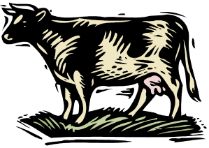 | 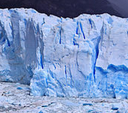 | 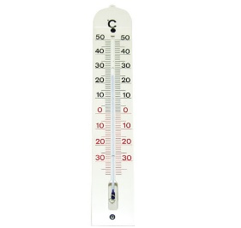 | 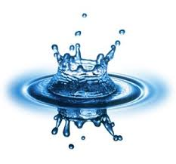
בעלי חיים | קרחונים | טמפרטורה מתאימה | מים נוזליים זמינים
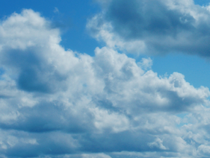 |  |  | 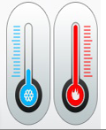
ריכוז מתאים של גז חמצן באוויר | אטמוספירה המורכבת רק מגז חנקן | מבנה עגול לכדור הארץ | טמפרטורות נמוכות בלילה וגבוהות ביום

- לפניכם תיאורים של יחסי גומלין בטבע. ציינו ליד כל אחד מהתיאורים איזה סוג של יחסי גומלין הוא מתאר. לעזרתכם מחסן מילים. ניתן להשתמש באותו מושג פעמיים.
תיאור יחסי הגומלין | יחסי הגומלין
1. הנברן וגם הארנבת ניזונים ממעט העשב בסביבתם.
2. הקרציה חיה על גופו של הכלב וניזונה מהדם שלו.
3. הנקאי מנקה את דגי השונית מטפיליהם ובכך זוכה לארוחה דשנה.
4. התנשמת ניזונה מעכברים שהיא צדה.
5. דג השושנון מוצא מחסה מטורפים בין הזרועות הצורבות של שושנת הים ושושנת הים ניזונה משאריות הטרף של הדג.
מחסן מילים: יחסי תחרות, יחסי טפילות, יחסי טורף נטרף, יחסי הדדיות.
- בחרו את האפשרות המתארת באופן נכון את סדר החוליות בשרשרת המזון.
- צמחים, צמחוניים, טורפים, טורפי על.
- יצרנים, צרכנים, צמחים, טורפי על.
- צרכנים, טורפי על, צמחוניים.
- צמחוניים, טורפים, טורפי על, צרכנים.
- לפניכם שני תיאורים של יחסי הזנה בין יצורים חיים. השלימו את שרשראות המזון, כך שיתאימו לכל אחד מהתיאורים. כתבו מתחת לכל יצור חי האם הוא יצרן או צרכן מזון.

- אייל הצפון ניזון מצמחי הטחב והוא נתון לסכנת טריפה על ידי הדוב הלבן.

ב. הדולפין הניזון מדגים נטרף על ידי כרישים. הדגים ניזונים מאצות הגדלות בים.

5. שרשרת מזון ומארג מזון הם שני סוגים של תרשימים המייצגים יחסי הזנה בין יצורים חיים. מה ההבדל בין שני התרשימים? בחרו את התשובה הנכונה ביותר.
- מארג מזון מורכב ממספר שרשרות מזון המצטלבות זו בזו.
- שרשרות מזון מתארות יחסי הזנה בסביבות חיים קטנות בלבד.
- מארג מזון קשור למזונות שמקורם מן החי ואילו שרשרת מזון קשורה למזונות מן הצומח.
- מארג מזון מתאר יחסי הזנה הנמשכים תקופה ארוכה ואילו שרשרת מזון מתארת תקופה קצרה .
- לפניכם תרשים . עיינו בו היטב וענו על השאלות שלאחריו.
נמיה
נחש
עכבר
עשבים וזרעים
נמלה
עכביש
שממית

- מה מתאר התרשים? בחרו את התשובה הנכונה ביותר.
- שרשרת מזון
- מארג מזון
- פירמידת מזון
- יחסי תחרות בין יצורים חיים
- מי הם היצרנים שבתרשים? ______________________________________________________________________
- מי הם הצרכנים הראשונים שבתרשים? ______________________________________________________________________
- האם ירידה בכמות הזרעים והעשב בשנת בצורת תשפיע על גודל אוכלוסיית השממיות? הסבירו. ________________________________________________________________
________________________________________________________________
- כתוצאה מפיזור רעל בשדות, אוכלוסיית הנחשים נפגעה והתמעטה. האם הדבר ישפיע על גודל אוכלוסיית העשבים והזרעים? הסבירו תשובתכם. _______________________________________________________________________________________________________________________________
- ביערות בדרום ברזיל נכרתו עצים רבים כדי לפנות שטח לבנייה. כיצד פעולה זו עלולה להשפיע על יצורים החיים ביערות אלו? בחרו את התשובות הנכונות.
א. עקב כריתת העצים יעמדו לרשות היצורים החיים יותר אור ומים ועל כן הם יתפתחו טוב יותר.
ב. שטחי המחייה של בעלי החיים יצטמצמו כתוצאה מהכריתה.
ג. כל היצורים החיים יחליפו את סביבת המחייה שלהם ולא תהיה עליהם השפעה.
ד. תהיה פגיעה במארג המזון כתוצאה מהיעלמות העצים.
ה. כל היצורים החיים יסתגלו למצב החדש ללא בעיה ולא תהיה עליהם השפעה.

8. קבעו ליד כל תיאור האם הוא התאמה התנהגותית או התאמה במבנה הגוף. ציינו √ במקום המתאים בטבלה.
תיאור ההתאמה | התאמה התנהגותית | התאמה במבנה הגוף
- לגמל רגליים ארוכות המרחיקות את גופו מהקרקע הלוהטת שבמדבר.
- בעלי חיים במדבר פעילים בעיקר בשעות הלילה, כאשר הטמפרטורות נמוכות יותר.
- לדוב הקוטב יש פרווה עבה המהווה שכבת בידוד מפני הקור העז.
- הרגליים החזקות של ארי הים מאפשרות לו לנוע על החוף ממקום למקום.
ה. גופה של הזיקית דק וגמיש ומאפשר לה לעבור בין ענפים צרים.
ו. בשעות החמות של היום חלזונות השיח (דַרְחוֹלִים) נמצאים על ענפי
צמחים גבוהים.

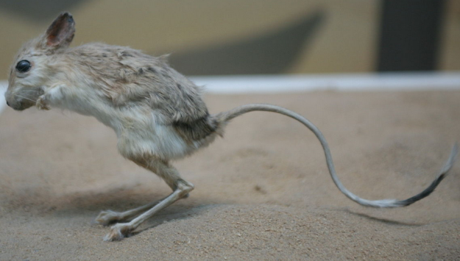
9. הירבוע הינו מכרסם קטן השוכן במדבר ובחולות, המאופיינים במיעוט במים. רגליו הקדמיות קצרות מאד ומשמשות לו לאחיזת מזון וחפירה. כאשר חם מאד הוא מרטיב את ידיו ומלקק אותן. רגליו האחוריות ארוכות פי כמה מהקדמיות, בעזרתן הוא מנתר במהירות לגובה ולמרחק. כפות רגליו האחוריות שעירות מאד ובכך יוצרות מעין משטח דריכה המסייע לו לנתר על החול מבלי לשקוע. במשך היום כאשר חם במדבר הירבוע נכנס למחילות ארוכות אותן הוא חופר. הלחות במחילות אלו גבוהה ולכן הוא אינו מאבד מים בנשימה. בלילה הירבוע יוצא לפעילות. הירבוע ניזון מזרעים וצמחים עסיסיים.
מתוך ויקיפדיה
א. כתבו שני תנאי סביבה המאפיינים את סביבת החיים של הירבוע.
תנאי 1: ______________________________________________________________________
תנאי 2: ______________________________________________________________________
ב. ציינו 2 התאמות במבנה הגוףשל הירבוע לסביבת חיים זו.
התאמה 1: ___________________________________________________________________
התאמה 2: ___________________________________________________________________
ג. ציינו 2 התאמות התנהגותיות של הירבוע לסביבת חיים זו.
התאמה 1: ___________________________________________________________________
התאמה 2: ___________________________________________________________________

10. משימה אוריינית- עין גדי
על שפת ים המלח נמצאת שמורת עין גדי שהיא נווה מדבר.
מרכיבי הסביבה הדוממים המאפיינים את עין גדי הם מרכיבי סביבה האופייניים לאזור מדברי.
- לפניכם מספר מרכיבי סביבה דוממים. הקיפו ליד כל מרכיב את האפשרות המתאימה לעין גדי.
- כמות המשקעים השנתית היא גבוהה / בינונית / נמוכה
- הטמפרטורה הממוצעת בקיץ היא גבוהה / נמוכה
- עוצמת הקרינה (האור) היא גבוהה / נמוכה
בתחומה של השמורה 4 מעיינות המזינים שני נחלים שבהם זורמים מים כל השנה: נחל דוד ונחל ערוגות. הִמָצְאוּת מים בנחלי עין גדי כל השנה, הפכה את המקום לנווה מדבר עשיר בצמחייה טרופית, צמחי מים וצמחי מדבר.
הצמחייה העשירה בשמורת עין גדי מקבלת את כל התנאים ההכרחיים בכדי לייצר לעצמה את חומרי המזון הנחוצים לה.
- ציינו לפחות, 2 תנאים הכרחיים, המאפשרים את קיומו של תהליך יצור המזון בצמחים.
1. ________________________
2. ________________________

- בין מגוון הצמחים הגדלים בשמורת עין גדי מוצאים גם את הַרְנוּג השיטים שהוא צמח בעל עלים ירוקים. לצמח זה אין מערכת שורשים בקרקע והוא מִשְתָּרֵש על ענפי עצי שיטה וענפי עצי שֵיזָף המדבר ומוצץ מהם מים ומלחים.
מהם יחסי הגומלין המתקיימים בין הרנוג השיטים לעץ השיטה?
- יחסי טורף ונטרף
- יחסי הדדיות
- יחסי תחרות
- יחסי טפילות
- במדרונות החשופים של עין גדי ניתן למצוא את הצמח זוּגָן השיח שמותאם לחיים בסביבה מדברית.
לזוגן השיח ישנם שורשים שמעמיקים לעומק של 2-3 מטרים ובנוסף שורשים שאינם מעמיקים, אך מתפרשים על פני שטח רחב מאוד. הסבירו מה היתרון בכל אחד מסוגי השורשים שיש לזוגן השיח?
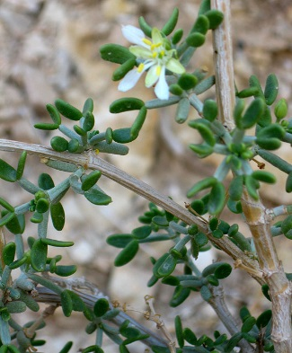
________________________________________________
________________________________________________________________________________________________________________________________________________________________________________________________________________________
צילמה : תמר הירדני

- הִמָצְאוּת מים בנחלי עין גדי כל השנה, מהווה גם מוקד המושך אליו בעלי חיים רבים ושונים.
רשמו לפחות, שלושה צרכים חיוניים שהשמורה בעין גדי כמספקת לבעלי החיים שבתחומיה.
__________________________________________________________________________________________________________________________________________________

בין בעלי החיים בשמורה ניתן למצוא סוגים רבים של ציפורים, שפני סלע, יעלים ובעבר היו גם נמרים.
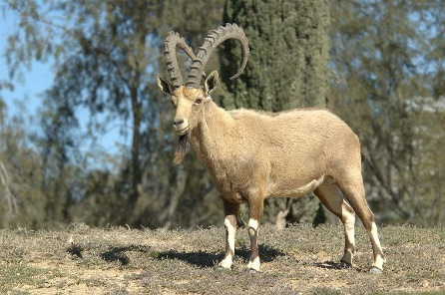
בספר תהילים נכתב "ההרים הגבוהים ליעלים" (תהילים ק"ד) ואכן מוצאים אנו עדרים של יעלים המקפצים בקלילות בעזרת רגליהם השריריות על מדרונות ההרים ועל פני מצוקים תלולים בשמורת עין גדי.

יעל נובי
צילום: נצח פרביאש
- הקיפו את ההתאמות במבנה גופם של היעלים המאפשרים להם מחייה במצוקים הגבוהים שבעין גדי. היעזרו גם בתמונה של היעל.
1. גוף שרירי
2. איטיים מאוד בתנועתם
3. רגליים קצרות ושריריות
4. צבע הפרווה חום כצבע האדמה
5. פעילים רק בחשיכה
6. פרווה צמרירית ועבה מאוד
7. פרסות ברגליים המאפשרות הליכה על סלעים
8. רגליים ארוכות ודקות מאוד
היעלים נמצאים על סף הכחדה בכל העולם משום שהם מהווים מטרה לציד כבר שנים רבות. עדר היעלים שבשמורת עין גדי - נחשב לגדול מסוגו בעולם.
- התבוננו בנתוני הטבלה:
הִשְתנות מספר היעלים בעין גדי בין השנים 1948- 2014
השנה | מספר היעלים באזור עין גדי
1948 – קום המדינה | כ-20 יעלים
2000 | כ-75
2014 | למעלה מ-200
- מה ניתן לומר על הִשְתנות מספר היעלים בעין גדי במהלך השנים מאז קום המדינה?
_________________________________________________________________________
- בשנת 1955 נחקק "חוק הגנת חיות הבר". פקחים בשמורת עין גדי הקפידו שהחוק יִשמר . כיצד מידע זה מחזק ומסביר את הנתונים המוצגים בטבלה?
__________________________________________________________________________________________________________________________________________________
- למעורבות האדם בטבע פנים רבות. חלק מפעולות האדם מזיקות ופוגעות ביצורים החיים, אך ישנן גם פעולות המגנות עליהם. התאימו באמצעות קו בין פעולות האדם לתוצאותיהן.

פעולות האדם בשמורת עין גדי | התוצאות
1. סגירת השמורה ומניעת גישה לבני האדם משעות אחר הצהריים. | א. התרבות היעלים והפחתת סכנת הכחדה.
2. חקיקת חוק המונע ציד של יעלים ובעלי  חיים אחרים. | ב. היעלים ובעלי החיים לא יפגעו מאכילת מזון  ופסולת היכולים להזיק להם.
3. מי מעיין בשמורת עין גדי נארזים בבקבוקי מים מינרליים. | ג. היעלים ובעלי חיים אחרים יורדים לנחלים לשם שתיית מים ו/או טיפוס למדרונות לשם שנת הלילה.
4. ניקוי השמורה משאריות של מזון ופסולת. | ד. פחות מים זורמים בשמורה המדברית.

- בישראל קיימות 230 שמורות טבע.. הביאו נימוק אחד לפחות המחזק את הטענה הבאה:
חשוב להקים שמורות טבע מפני ש....
______________________________________________________________________________________________________________________________________________________________________________________________________

בחודש פברואר 2021 אירע אסון אקולוגי גדול בים התיכון, ובייחוד לאורך חופי ישראל: כמות רבה של זפת נפלטה לים התיכון. זרמים של מים בים גרמו לזפת להגיע לחופי ישראל, ובעקבות זאת נגרם נזק סביבתי אדיר לים ולחופי הארץ.
לפניכם קישור וקוד לסרטון. לחצו על הקישור או סרקו את הקוד וצפו בסרטון. לאחר מכן ענו על השאלות.
הקישור: https://www.youtube.com/watch?v=92tF0Dck3Bo

הקוד:

- אילו נזקים סביבתיים, לפי הסרטון, גרמה הזפת לחופי ישראל?
כתבו שני נזקים.
- __________________________________________________________________
- __________________________________________________________________

- א. הקשיבו לדברי מדריך הצלילה החופשית אנדי אהרונוב, ולאחר מכן כתבו את אחת ההשערות
שלו בנוגע לנזקי האסון.
__________________________________________________________________

- הקשיבו גם לדברי פרופסור מנדי לוין, ולאחר מכן כתבו את אחת ההשערות העולה מדבריה בנוגע לנזקי האסון.
__________________________________________________________________

- לפי הסרטון, איזו השערה מבוססת מבחינה מדעית: ההשערה של פרופסור מנדי לוין או ההשערה של מדריך הצלילה אנדי אהרונוב?
הסבירו את תשובתכם.
________________________________________________________________

13. על פי הסרטון, אוניות הנושאות נפט מביאות תועלת לאדם, אך גם עלולות לגבות מחיר סביבתי.
א. מה היא התועלת לאדם?
______________________________________________________________

- מה הוא המחיר הסביבתי?
______________________________________________________________

- האם, לדעתכם, התועלת לאדם כדאית למרות המחיר הסביבתי?
נסחו טיעון (טענה ונימוק) העוסק בתועלת לאדם לעומת המחיר הסביבתי.
______________________________________________________________
______________________________________________________________

14. כתבו באיזו דרך אפשר להשפיע ולמנוע, ככל שניתן, מאסון כזה מלקרות שוב.

__________________________________________________________________

